龙岩义和新能源有限公司“6·24”
一般高处坠落事故调查报告

新罗区政府事故调查组
2025年12月
2025年9月28日，新罗区应急局收到一件关于工人在顺和产业园坠亡善后处置问题的信访事项。接报后，新罗区应急局立即组织人员进行核实，经核实：2025年6月24日9时13分许，龙岩义和新能源有限公司发生一起高处坠落事故，造成1人死亡，直接经济损失139.125万元。
2025年10月27日，依据《中华人民共和国安全生产法》《生产安全事故报告和调查处理条例》（国务院令第493号），受新罗区人民政府委托，新罗区应急局依法牵头组织区发改局、区工信科技局、区总工会、区住建局、龙州经济发展中心、市公安局西陂派出所组成事故调查组，并邀请区纪委监委参与，依法开展事故调查。
事故调查组按照“四不放过”和“科学严谨、依法依规、实事求是、注重实效”的原则，通过现场勘验、调查取证，对相关信息、数据资料、事实材料、相关证据综合分析，查明了事故发生的经过、原因、人员伤亡情况及直接经济损失，认定了事故的性质和责任，提出了对有关责任人员及责任单位的处理建议，提出了事故防范及整改措施建议。
经调查认定，龙岩义和新能源有限公司“6·24”一般高处坠落事故是一起因工人未取得高处作业特种操作证、未采取防坠落安全措施的情况下，在离地11米的厂房屋面作业时踩碎采光瓦导致高处坠落死亡的一般生产安全责任事故，且存在瞒报行为。
一、事故基本情况
（一）事故有关单位基本情况
1.屋顶出租单位：龙岩市翰逸企业管理有限公司（以下简称翰逸公司）。由龙岩市信和投资发展有限公司（以下简称信和公司）于2024年8月6日分立后成立，法定代表人：邱敏，统一社会信用代码：91350802MAE1NUH17K，经营范围包括一般项目：企业管理；非居住房地产租赁；住房租赁。
2.屋顶承租及光伏项目业主单位：龙岩义和新能源有限公司（以下简称义和公司）。成立于2016年10月13日，法定代表人：邱燕华，统一社会信用代码：91350800MA2XPKQR86，经营范围：太阳能发电。企业现有员工9人，建立安全生产管理制度、安全生产职责等安全管理制度。
3.光伏项目运维承包单位：陕西辰嘉安建筑工程集团有限公司福建龙岩分公司（以下简称辰嘉安龙岩分公司）。成立于2021年，负责人：伍泉龙，统一社会信用代码:91350823MA8U8RXB6F，主要经营范围：承接总公司工程建设业务；凭总公司授权开展经营活动包括承接总公司工程建设业务;凭总公司授权开展经营活动等。企业现有员工6人，建立安全生产规章制度、安全生产岗位责任制度等安全管理制度，已取得陕西辰嘉安建筑工程集团有限公司授权使用其资质及安全生产许可证从事经营活动。
4.光伏项目运维劳务发包单位：龙岩广晟新能源科技有限责任公司（以下简称广晟公司）。成立于2017年，法定代表人：伍泉龙，统一社会信用代码:91350823MA2YJX5J2Y，经营范围包括科技推广和应用服务:新兴能源技术研发;技术推广服务;专业设计服务;工程管理服务:太阳能发电技术服务;货物进出口;进出口代理;技术进出口等。
（二）事故项目概况
发生事故的光伏项目位于龙岩市新罗区青竹西路11号1幢的厂房屋顶（事故发生时属于翰逸公司），属于信和公司屋顶一期分布式光伏发电项目。
2016年9月28日，义和公司向信和公司租赁青竹西路11号1幢、2幢厂房屋顶安装分布式光伏发电板，并签订《租赁合同》。2016年10月27日，义和公司向龙岩市发展和改革委员会备案信和公司屋顶一期分布式光伏发电项目。2017年6月28日，光伏发电项目投入使用。2024年8月6日，信和公司分立后成立翰逸公司。2024年9月30日，翰逸公司与义和公司重新签订关于青竹西路11号的1幢、2幢厂房屋顶的《租赁合同》。
2025年3月5日，义和公司与辰嘉安龙岩分公司签订《龙岩义和新能源有限公司光伏发电站运维服务合同》，由辰嘉安龙岩分公司承包义和公司光伏电站的运维服务。
2025年3月6日，辰嘉安龙岩分公司与广晟公司签订《劳务合同》，将义和公司光伏电站的运维劳务服务发包给广晟公司。
2025年4月26日，广晟公司与温木水签订《劳务承包合同》，将义和公司光伏电站维护工作的劳务人工事宜发包给劳务承包人温木水。
（三）事故现场勘验情况
事故地点位于青竹西路11号1幢钢结构厂房的屋顶。屋顶为白色钢板材质，钢板上方间隔铺设光伏板、采光瓦，留有简易铁质通道（详见图1）。死者坠落高度为11米，坠落位置与厂房车间南侧墙面的距离为28米，与厂房车间西侧入口的距离为15米（图2）。
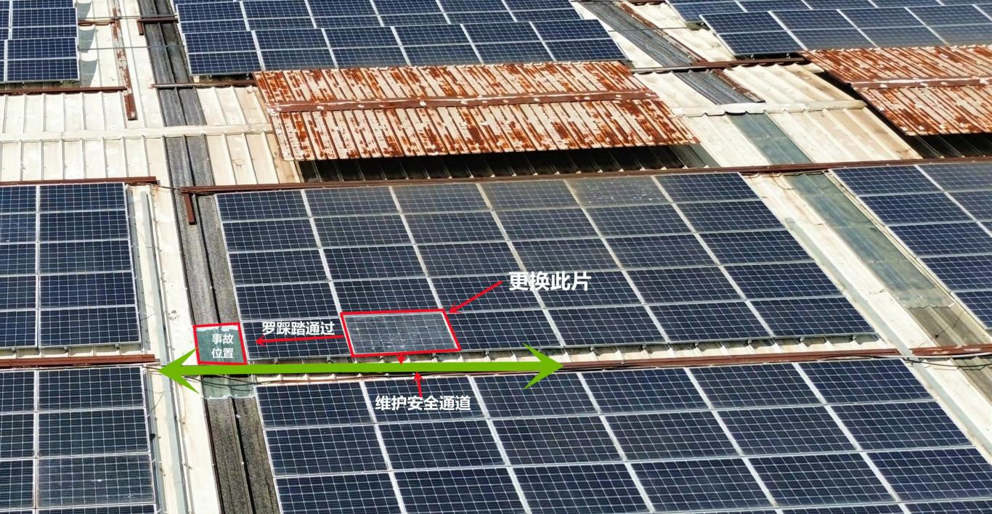

图1
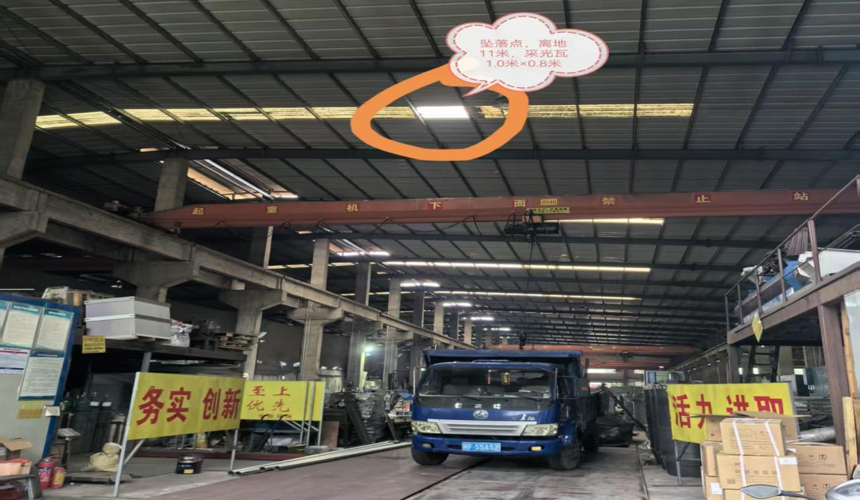

图2
（四）人员伤亡和直接经济损失
本起事故共造成1人死亡，死者基本情况如下：
罗德伟，男，汉族，居民身份证号：510223197509111510，劳务工人。
依据《企业职工伤亡事故经济损失统计标准》（GB6721-1986）等标准进行统计，认定本次事故造成直接经济损失139.125万元。
- 事故发生经过
2025年6月20日，劳务承包人温木水通过微信告知广晟公司项目经理伍武生“下周一安排拆板换板”。6月24日8时50分左右，温木水带着工人罗德伟（死者）、余汉忠、杨子荣到达顺和产业园。9时左右，伍武生带领四人前往位于青竹西路11号1幢的厂房（事故地点），一行五人佩戴安全帽到屋顶查看作业现场。然后温木水先行离开，罗德伟、余汉忠、杨子荣三人拆卸光伏板，伍武生测试拆下的光伏板是否可用。9时13分，罗德伟搬走第一块拆下的光伏板，余汉忠、杨子荣两人拆卸第二块光伏板。拆卸过程中听到“啊”一声，两人回头发现采光瓦出现破洞，余汉忠往下察看，看到罗德伟坠落至厂房车间地面。
三、事故应急救援处置和善后情况

（一）事故救援经过
6月24日9时13分，伍武生打电话告诉温木水“有工人坠落，赶紧回来”，并与余汉忠、杨子荣到地面察看情况。温木水返回现场，与伍武生等人一起在车间内找到罗德伟，看到罗德伟仰面躺在地上，头部流血。9时25分，温木水拨打110和120电话。9时45分左右，120急救人员到达现场，罗德伟经120医生现场检查确认已死亡。

（二）事故报告情况

6月24日9时13分，伍武生电话报告温木水；9时25分，温木水拨打110电话报告事故情况；9时25分左右，事故厂房的承租者电话向翰逸公司法定代表人邱敏报告事故。邱敏接到事故报告后立即向辰嘉安龙岩分公司负责人（广晟公司法定代表人）伍泉龙和义和公司法定代表人邱燕华报告事故情况，邱燕华让邱敏向龙州经济发展中心报告事故。9时35分左右，邱敏电话向龙州经济发展中心安全环保股干部兼网格员谢焕龙报告事故。

（三）事故瞒报情况

经调查，义和公司法定代表人邱燕华在事故发生后已按规定及时向龙州经济发展中心报告生产安全事故情况。

龙州经济发展中心安全环保股干部兼网格员谢焕龙在接到事故报告后，个人认为事故为意外事件，未向单位负责人及新罗区人民政府有关部门报告，存在瞒报行为。

（四）事故善后处置情况
经多次调解，事故相关单位与死者家属未能就善后赔偿等事宜达成一致。目前，赔偿纠纷已进入司法诉讼程序。
四、事故原因分析

（一）直接原因分析
劳务工人罗德伟未取得高处作业特种操作证、未采取防坠落措施的情况下，在离地11米的厂房屋面开展作业，踩碎采光瓦（亚克力板）导致高处坠落，造成颅脑损伤死亡。

（二）间接原因分析
龙岩广晟新能源科技有限责任公司。将劳务人工事宜发包给不具备资质的个人；未核验作业人员是否持有高处作业特种作业操作证；未对作业人员开展安全教育和培训；未制止高处作业人员在未采取防坠落措施情况下开展作业的行为。

五、其他相关单位存在的问题

1.龙岩义和新能源有限公司。对光伏电站的建设、运维服务等外包作业安全监管力度不足，未对承包单位的安全生产工作统一协调、管理。

2.陕西辰嘉安建筑工程集团有限公司福建龙岩分公司。违反与义和公司签订的《运维服务合同》第六条约定，擅自将光伏电站运维劳务服务发包给广晟公司。

六、属地安全监管情况
龙州经济发展中心根据《龙岩市新罗区龙州经济发展中心职能配置、内设机构和人员编制规定》文件第三条第四项：协助做好园区企业安全生产和生态环境保护工作，开展各项安全管理工作。监管方面：2024年5月至2025年5月期间，累计开展检查983次，发现隐患问题8023条，已全部完成整改。其中，2025年3月对事故区域所属地块的133家企业开展检查，发现隐患784条，重大事故隐患7条，已全部完成整改。宣传教育方面：2025年组织召开季度安全会议2场、警示教育活动2场，应急处置演练2场，入企开展安全宣传65次，发放安全宣传材料130余份。
根据龙州经济发展中心提供的履职材料，龙州经济发展中心在对干部及网格员安全生产职责方面的宣贯、培训存在不足。
七、对事故有关责任人员和责任单位的处理建议
（一）对事故责任人员的处理建议
1.罗德伟，劳务工人。安全意识淡薄，在未取得高处作业特种作业操作证、未采取防坠落措施的情况下，在离地11米的厂房屋面开展作业，造成高处坠落，对事故的发生负有直接责任。鉴于其在事故中死亡，建议不予追究责任。
2.伍泉龙，辰嘉安龙岩分公司负责人，广晟公司法定代表人，全面负责辰嘉安龙岩分公司、广晟公司安全生产工作。作为辰嘉安龙岩分公司负责人，违反与义和公司《运维服务合同》的约定，擅自将光伏电站运维劳务服务发包给广晟公司；作为广晟公司法定代表人，将劳务人工事宜发包给不具备资质的自然人温木水，未组织作业人员开展安全教育培训，对事故的发生负有重要领导责任。建议新罗区应急局依据《中华人民共和国安全生产法》第九十五条对其实施行政处罚。
3.伍武生，辰嘉安龙岩分公司、广晟公司项目经理，中共党员，负责义和公司光伏板运维服务的管理。未核验作业人员是否持有高处作业特种作业操作证，未对作业人员开展安全教育和培训，未制止高处作业人员在未采取防坠落措施情况下开展作业的行为，对事故的发生负有责任。建议新罗区应急局依据《中华人民共和国安全生产法》第九十六条对其实施行政处罚。建议移送其党组织关系所在地（上杭县蓝溪镇黄潭村党支部）的纪检监察机关处理。
4.温木水，劳务承包人，负责义和公司光伏电站维护工作的劳务人工事宜。安排未持有高处作业特种作业操作证的工人开展维护作业，未对作业人员开展安全教育和培训，对事故的发生负有责任。建议广晟公司按照双方签订的《劳务承包合同》对其作出处理。
（二）对其他人员的处理建议
1.邱燕华，义和公司总经理，全面负责义和公司安全生产工作，对光伏电站的建设、运维服务等外包作业安全监管力度不足，未对承包单位辰嘉安龙岩分公司的安全生产工作统一协调、管理。建议由新罗区应急局依据《中华人民共和国安全生产法》第一百零三条第二款对其实施行政处罚。
2.谢焕龙，龙州经济发展中心安全环保股干部，负责事故地点地块企业的安全生产管理工作。接到事故报告后，未向龙州经济发展中心分管领导和主要负责人报告事故情况，也未向新罗区人民政府及相关部门报告事故情况，瞒报事故。建议由其所属监察机关调查处理。
（三）对事故责任单位的处理建议
龙岩广晟新能源科技有限责任公司。将劳务人工事宜发包给不具备资质的个人，未核验作业人员是否持有高处作业特种作业操作证，未组织作业人员开展安全生产教育和培训，未制止高处作业人员在未采取防坠落措施情况下开展作业的行为，对本起事故发生负有责任。建议由新罗区应急局依据《中华人民共和国安全生产法》第一百一十四条有关规定依法处罚。
（四）对其他相关单位的处理建议

1.龙岩义和新能源有限公司。对光伏电站的建设、运维服务等外包作业安全监管力度不足，未对承包单位的安全生产工作统一协调管理。建议由新罗区应急局依据《中华人民共和国安全生产法》第一百零三条第二款对其实施行政处罚。

2.陕西辰嘉安建筑工程集团有限公司福建龙岩分公司。违反与义和公司《运维服务合同》的约定，擅自将光伏电站运维劳务服务发包给广晟公司。建议由陕西辰嘉安建筑工程集团有限公司按照企业内部管理有关规定对其作出严肃处理。
3.龙州经济发展中心。对干部及网格员安全生产职责方面的宣贯、培训工作不够重视，未认真督促网格员履行《龙岩市新罗区龙州经济发展中心领导及网格员安全生产职责清单》规定的相应职责。建议其向新罗区人民政府作出深刻书面检查。
八、事故防范和整改措施
1.龙岩广晟新能源科技有限责任公司要深刻吸取事故教训，严格遵守相关法律法规，加强现场安全管理，确保各项安全措施落实到位，及时制止和纠正“三违”行为；要加强对作业人员的安全教育和培训，依法聘用具备资质的公司和人员开展作业，依法监督、教育从业人员按照规定佩戴、使用劳动防护用品。
2.陕西辰嘉安建筑工程集团福建龙岩分公司要深刻吸取事故教训，遵守相关法律法规与合同约定，杜绝违法分包、违法转包等行为；要加强外包作业的安全管理，严格审核承包单位和人员的资质。
3.龙岩义和新能源有限公司要深刻吸取事故教训，切实履行安全生产主体责任，与承包单位签订专门的安全生产管理协议，或者在承包合同中约定各自的安全生产管理职责；加强对外包单位的安全管理，对外包单位统一协调、管理，定期检查承包单位作业现场，增加巡查频次，及时发现和消除安全隐患。
4.龙州经济发展中心要深刻吸取事故教训，加强对干部职工的教育培训工作，认真督促干部职工，特别是挂钩干部（网格员）落实龙州经济发展中心安全生产职责清单规定的安全生产职责；贯彻落实生产安全事故报告制度，组织全体干部学习《生产安全事故报告和调查处理条例》（国务院令第493号），及时、如实报告事故，避免出现事故迟报、漏报、瞒报、谎报现象。

附件：1.龙岩义和新能源有限公司“6·24”一般高处坠落事
故调查组成员名单
2.龙岩义和新能源有限公司“6·24”一般高处坠落事
故直接经济损失计算统计表
3.龙岩义和新能源有限公司“6·24”一般高处坠落事
故技术鉴定报告

陕西辰嘉安建筑工程集团有限公司持有承装（修、试）电力设施许可证[类别等级：承装类四级、承修类四级、承试类四级，编号：3-1-01326-2020]、安全生产许可证[陕西省住房和城乡建设厅颁发，编号：（陕）JZ安许证字[2020]014392]。
《福建省企业投资项目备案表》（编号：闽发改备〔2016〕F00191号）。
《生产安全事故报告和调查处理条例》第九条事故发生后，事故现场有关人员应当立即向本单位负责人报告；单位负责人接到报告后，应当于1小时内向事故发生地县级以上人民政府安全生产监督管理部门和负有安全生产监督管理职责的有关部门报告。......
《龙岩义和新能源有限公司光伏电站运维服务合同》第六条 6.8未经甲方同意，乙方不得将运维区域内的工作转包或分包给第三方......
《中华人民共和国安全生产法》第九十五条规定:生产经营单位的主要负责人未履行本法规定的安全生产管理职责，导致发生生产安全事故的，由应急管理部门依照下列规定处以罚款：（一）发生一般事故的，处上一年年收入百分之四十的罚款；......
《中华人民共和国安全生产法》第九十六条规定:......导致发生生产安全事故的，暂停或者吊销其与安全生产有关的资格，并处上一年年收入百分之二十以上百分之五十以下的罚款......
《中华人民共和国安全生产法》第一百零三条第二款：生产经营单位未与承包单位、承租单位签订专门的安全生产管理协议或者未在承包合同、租赁合同中明确各自的安全生产管理职责，或者未对承包单位、承租单位的安全生产统一协调、管理的，责令限期改正，处五万元以下的罚款，对其直接负责的主管人员和其他直接责任人员处一万元以下的罚款；逾期未改正的，责令停产停业整顿。
《中华人民共和国安全生产法》第一百一十四条规定：发生生产安全事故，对负有责任的生产经营单位除要求其依法承担相应的赔偿等责任外，由应急管理部门依照下列规定处以罚款：（一）发生一般事故的，处三十万元以上一百万元以下的罚款；……

